Министерство образования РФ
МБДОУ дс №32 «Берёзка»
г. Туапсе

КОНСПЕКТ
НА ТЕМУ:
«В ЛЕС ЗА ГРИБАМИ»
(В подготовительной к школе группе)
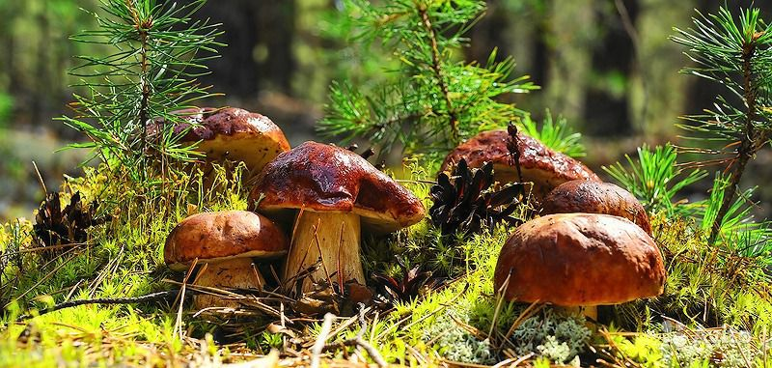

Воспитатель: Колосова Е.Б.

г. Туапсе – 2013

КОНСПЕКТ ЗАНЯТИЕ
«В лес за грибами»
(подготовительная группа)
Программное содержание:
1.Продолжать учить детей различать съедобные и несъедобные грибы, познакомить с мухомором.
2.Воспитывать интерес к природе.
3.Активизировать словарь за счёт слов: съедобный, несъедобный, ножка, шляпка, белый, подосиновик, сыроежка.
4.Обогощение словаря: лукошко, мухомор.
Предшествующая работа:
- читали рассказ Павловой» Поганки» и «Опенки»;
- рассматривали и собирали грибы.
Подготовка к занятию:
- подготовить лукошко и муляж грибов;
- книгу Павловой с рассказом о грибах;
-продумать музыкальное сопровождение и хоровод;
- продумать расстановку наглядных пособий (ёлочки, деревья, муляжи, манекены).
Методические приёмы:
- загадывание загадок и показ отгадок;
- чтение отрывков художественных произведений и их сравнение;
- приближение к объекту, описание, напоминание, поощрение, оценка.
Ход занятия:
- Ребята, сегодня мы с вами побываем в придуманном лесу. Кто бывал в лесу? Что вы там собирали?
- Правильно, ягоды, грибы. А вы все грибы знаете? Послушайте внимательно, что пишет о грибах Н. Павлова, а пока я читаю вы представляйте, что мы идём с вами по лесу (читаю рассказ Павловой из «Четырёх времён года» «Съедобные грибы»)
- Ребята, вот мы и пришли в сказочный лес, но мы ещё плохо знаем все грибы, кто же нам поможет узнать все съедобные и несъедобные грибы? (выходит Лесовик)
Лесовик: Здравствуйте, ребята! Как же вас много! Вы меня узнали? Верно, я Лесовик и знаю все грибы, которые растут в моём лесу. Я вам могу показать и назвать их, но с начала я хочу, чтобы вы мне сплясали. (танец детей)
Лесовик: Спасибо ребята, порадовали вы меня, ну что ж, а теперь отгадайте мою загадку:
Под сосною у дорожки
Кто стоит среди травы?
Ножка есть, но нет сапожка,
Шляпка есть - нет головы.
(гриб)
Лесовик: Правильно, это гриб, а какие грибы вы знаете? (ответ детей)
- А кто мне скажет, что это за гриб:
Я в красной шляпке расту,
Среди корней осиновых.
Меня узнаешь за версту,
Зовусь я…
(подосиновик)
- Молодцы, Лена и Серёжа, найдите для меня подосиновик в моём лесу.
-Дети, правильно они его сорвали? Положите свои грибы в лукошко и садитесь. (аналогично с сыроежками и белым грибом)
Вдоль лесных дорожек
Много белых ножек
В шляпках разноцветных
Издали приметных.
Собирай, не мешкай, это …. (сыроежки)

Стоял на крепкой ножке,
Теперь лежит в лукошке.
(белый гриб)
Ведущая: Ребята, собирая грибы, мы вышли на большую полянку, устали и Лесовик наш устал, пусть он отдохнёт, а мы споём ему песенку «Про грибы». (ребята спели)
Лесовик: Спасибо вам, ребята, очень мне понравилась ваша песенка. А вы знаете ребята, в моём лесу есть ещё и несъедобные грибы. Они очень красивые, их так и хочется сорвать себе в лукошко, но берегитесь, красота их обманчива. Вот послушайте, что я вам скажу про гриб Антошку:
На опушке под калиной,
Будто в танце балерина,
Повернулся гриб Антошка
На одной красивой ножке.
Повернулся и спросил
У берёзок и осин:
Разве я не так красив?
Почему меня Антошку,
Не берёт никто в лукошко?
-Красота тебе не в прок,
Несъедобный ты грибок.
Ведущая: А вот ещё один несъедобный гриб, Лесовик, ты знаешь его?
Возле леса на опушке,
Украшая тёмный бор,
Вырос пёстрый, как петрушка,
Ядовитый………
(мухомор)
Лесовик: Ну, я -то знаю, а ребята? (спрашивает детей)
- Правильно, это мухомор. Посмотрите внимательно и запомните, что это несъедобный гриб. (спрашивает 3-4 чел.)
Света и Юра, подойдите к этой полянке, посмотрите сколько много грибов здесь растёт. Дети, назовите, какие грибы растут на полянке?
- Да, здесь растут сыроежки, белые грибы и несъедобный мухомор. Давайте с вами поиграем, Света собирает сыроежки, а Юра белые грибы, но смотрите не сорвите мухомор. Пока звучит музыка, собирайте грибы, как только музыка прекратиться – вы тоже перестаете собирать. Потом мы посмотрим, кто быстрее и правильнее соберёт грибы. Возьмите лукошки. Раз, два, три – начало игры! (2-3 раза). Ну, что ж наша прогулка подходит к концу, кто мне расскажет, какие грибы мы видели в лесу?
Ведущая: Молодцы, ребята, хорошая у вас память, теперь вы будете знать, что бывают съедобные и несъедобные грибы, и можно рвать только съедобные.
Лесовик: Мне очень понравилось, как вы играли, танцевали и пели, но прежде, чем попрощаться, давайте станцуем общий хоровод. (Танцуют любой парный хоровод).
- Спасибо, ребята, я очень рад, что побывал у вас, но мне пора в лес, до новых встреч, до свиданья! (уходит)

